Universitatea Politehnica din Bucuresti

Facultatea de Automatica si Calculatoare

PROIECTARE LOGICA

Vidrasc Maria

314CA

2019

# 

# Cuprins

Cuprins 2

1. Tema proiectului 3

2. Descrierea proiectului 3

3. Descrierea funcționalității 4

4. Schema bloc 4

5. Organigrama stărilor 5

6. Spațiul stărilor 6

7. Tabelul tranzițiilor 7

8. Diagramele Karnaugh de stare și ecuațiile rezultate 8

9. Tabelul iesirilor si diagramele Karnaugh pentru ieșiri și ecuațiile rezultate 9

10. Diagramele Karnaugh pentru intrările CBB-urilor și ecuațiile rezultate 11

11. Implementarea circuitului 13

# Tema proiectului

Proiectul consta in proiectarea unui automat de bauturi alcoolice. Acesta conține:

- diagrama stărilor;

- tabelul tranzițiilor;

- diagrame Karnaugh;

- schema circuitului realizat cu circuite basculante bistabile de tip JK, RS si D.

# Descrierea proiectului

Funcționalitatea aparatului constă în 11 stări codificate prin intermediul variabilelor de stare:

Q3Q2Q1Q0.

Fiecare variabilă este implementată prin intermediul unui CBB astfel:

* Q3 prin intermediul JK
* Q2 prin intermediul JK
* Q1 prin intermediul D
* Q0 prin intermediul D

Cele 11 stări, împreuna cu codificările lor binare și descrierea lor sunt:

* START/STOP(0000) – starea in care tonomatul este pregatit pentru a primi comenzi;
* PAHAR(0011) – starea initiala dupa pornirea tonomatului, în care se pregătește un pahar in punctul de turnare;
* CU BERE(0101) – starea în care se toarna bere in pahar;
* FARA BERE(0110) – starea în care nu se toarna bere in pahar si aparatul trece la urmatoatrea alegere;
* CU CIDRU(1001) – starea în care se toarna cidru in pahar;
* FARA CIDRU(1010) – starea în care nu se toarna cidru in pahar si aparatul trece la urmatoatrea alegere;
* CU VOTKA(1011) – starea în care se toarna votka in pahar;
* FARA VITKA(1000) – starea în care nu se toarna votka in pahar si aparatul trece la urmatoatrea alegere;
* CU JB(1101) – starea în care se toarna JB in pahar;
* FARA JB(1110) – starea în care nu se toarna JB in pahar si aparatul trece la urmatoatrea alegere;
* CU COLA(0111) – starea în care se toarna cola in pahar;
* FARA COLA(0100) – starea în care nu se toarna cola in pahar si aparatul trece la urmatoatrea alegere;
* CU SANTAL(0001) – starea în care se toarna santal in pahar;
* FARA SANTAL(0010) – starea în care nu se toarna santal in pahar si aparatul trece la urmatoatrea alegere;
* CU GHEATA(1111) – starea în care se toarna gheata in pahar;
* FARA GHEATA(1100) – starea în care nu se toarna gheata in pahar si aparatul trece la urmatoatrea alegere.

Iesirile sunt:

* Y1 - PAHAR – mesaj afișat atunci când paharul gol este pus in punctul de turnare a baturii;
* Y2 - TURNARE BERE – mesaj afișat atunci când se toarna bere in pahar;
* Y3 - TURNARE CIDRU – mesaj afișat atunci când se toarna cidru in pahar;
* Y4 - TURNARE VOTKA – mesaj afișat atunci când se toarna votka in pahar;
* Y5 - TURNARE JB – mesaj afișat atunci când se toarna JB in pahar;
* Y6 - TURNARE COLA – mesaj afișat atunci când se toarna cola in pahar peste JB;
* Y7 - TURNARE SANTAL – mesaj afișat atunci când se toarna santal in pahar peste votka;
* Y8 - TURNARE GHEATA – mesaj afișat atunci când se pune gheata in pahar peste bautura aleasa;
* Y9 - SERVIRE – mesaj afișat cand bautura este adusa in punctul de servire;

Clientul are urmatoarele optiuni (la care raspunde cu DA/NU):

- 18? – La aceasta decizie pe un mic ecran: “Ai 18 ani?” iar clientul va decide;

* BERE? – La aceasta decizie pe un mic ecran: “Doresti bere?” iar clientul va decide;
* CIDRU? – La aceasta decizie pe un mic ecran: “Doresti cidru?” iar clientul va decide;
* VOTKA? – La aceasta decizie pe un mic ecran: “Doresti votka?” iar clientul va decide;
* JB? – La aceasta decizie pe un mic ecran: “Doresti JB?” iar clientul va decide;
* ALTCEVA? – La aceasta decizie pe un mic ecran: “Doresti J?” iar clientul va decide;
* COLA? – La aceasta decizie pe un mic ecran: “Doresti cola?” iar clientul va decide;
* SANTAL? – La aceasta decizie pe un mic ecran: “Doresti santal?” iar clientul va decide;
* GHEATA? – La aceasta decizie pe un mic ecran: “Doresti gheata?” iar clientul va decide;

# Descrierea funcționalității

Tonomatul porneste in momentul in care clientul apasa pe butonul de START. Atunci pe un mic ecran va aparea intrebarea: “Ai 18 ani?” la care clientul va decide daca: DA, are 18 ani sau NU, nu are 18 ani. Daca allege nu, aparatul se va opri pana cand v-a fi redeschis pentru o noua cerere. Daca raspunsul este da, atunci pe ecran se vor afisa in ordine urmatoarele optiuni de bauturi: bere, cidru, votka, Jb. Acestea apar pe rand, iar refuzul fiecareia duce la optiunea: Altceva?. Daca raspunsul e pozitiv, aparatul se va intoarce la starea de pahar gol, urmand ca optiunile de baturi sa se reafiseze, in aceeasi ordine, pe ecran. Daca raspunsul va fi nu, atunci aparatul se va intoarce la starea de START, astfel inchizandu-se pana la aparitia unui nou client. Daca raspunsul este pozitiv oentru bere, atunci tonomatul va pune berea in pahar si o va servi direct clientului. Daca alege cidru, ii va ramane optiunea de ales gheata. Daca alege votka, va avea pe rand optiunile pentru santalul (de mere <3) si gheata. De asemenea, daca alegerea este JB, va allege pe rand daca doreste cola (o bautura complexa alcatuita dintr-un amestec de Coca-Cola si Pepsi) si/sau gheata.

La final bautura va fi pusa in punctul de servire, de unde clientul major o poate servi.

Acest tonomat este potrivit pentru localuri, baruri, cluburi, santiere, la locul de munca si la locurile de joaca pentru copii.

# Schema bloc

|  |  |
| --- | --- |
|  | Start  18?  Bere?  Cidru?  Votka?  JB?  Cola?  Santal?  Gheata?  Stop  Pahar  Turnare bere  Turnare cidru  Turnare votka  Turnare JB  Turnare cola  Turnare Santal  Punere gheata  Servire |

# 

# Organigrama stărilor

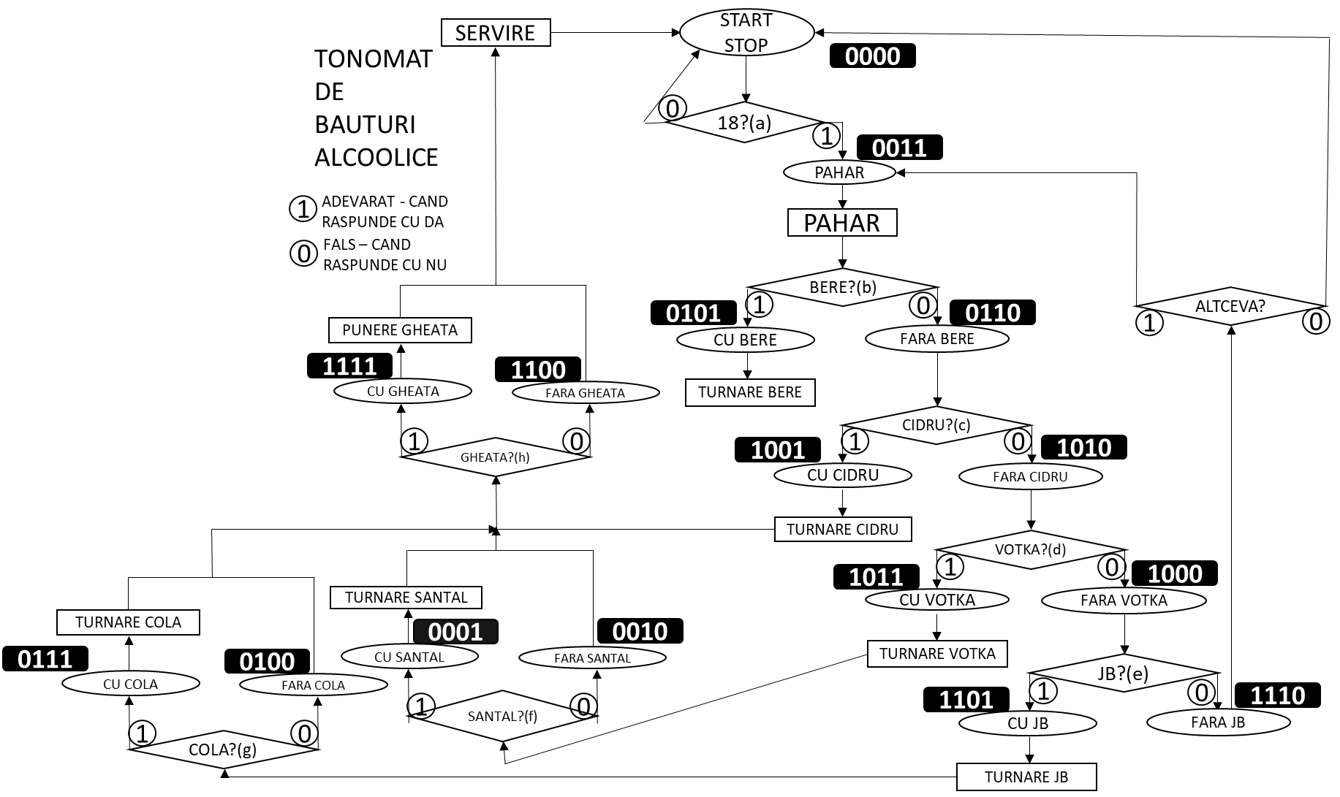

# Spațiul stărilor

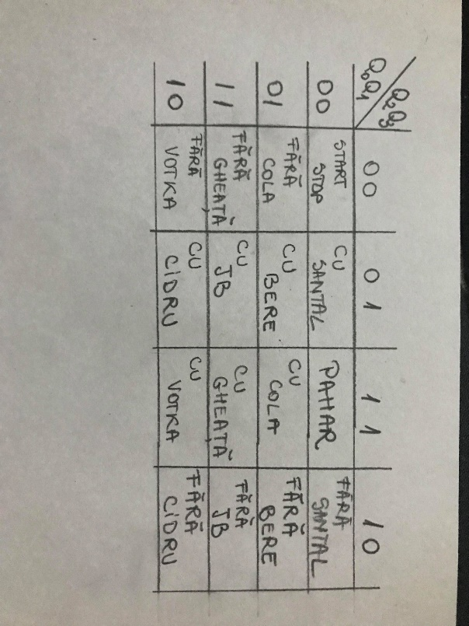

# Tabelul tranzițiilor

|  |  |  |  |  |  |  |  |  |  |  |  |  |  |  |
| --- | --- | --- | --- | --- | --- | --- | --- | --- | --- | --- | --- | --- | --- | --- |
| **Q3t** | **Q2t** | **Q1t** | **Q0t** | **Q3t+1** | **Q2t+1** | **Q1t+1** | **Q0t+1** | **Y** | **J3** | **K3** | **J2** | **K2** | **D1** | **D0** |
| 0 | 0 | 0 | 0 | 0 | 0 | a | a | 0 | 0 | - | 0 | - | a | a |
| 0 | 0 | 0 | 1 | 1 | 1 | h | h | PUNERE SANTAL | 1 | - | 1 | - | h | h |
| 0 | 0 | 1 | 0 | 0 | 0 | h | h | 0 | 0 | - | 0 | - | h | h |
| 0 | 0 | 1 | 1 | 0 | 1 | !b | b | PAHAR | 0 | - | 1 | - | !b | b |
| 0 | 1 | 0 | 0 | 1 | 1 | h | !h | 0 | 1 | - | - | 0 | h | !h |
| 0 | 1 | 0 | 1 | 0 | 0 | 0 | 0 | TURNARE BERE | 0 | - | - | 1 | 0 | 0 |
| 0 | 1 | 1 | 0 | 1 | 0 | !c | c | 0 | 1 | - | - | 1 | !c | c |
| 0 | 1 | 1 | 1 | 1 | 1 | h | h | TURNARE COLA | 1 | - | - | 0 | h | h |
| 1 | 0 | 0 | 0 | 1 | 1 | !e | e | 0 | - | 0 | 1 | - | !e | e |
| 1 | 0 | 0 | 1 | 1 | 1 | h | h | TURNARE CIDRU | - | 0 | 1 | - | h | h |
| 1 | 0 | 1 | 0 | 1 | 0 | d | d | 0 | - | 0 | 0 | - | d | d |
| 1 | 0 | 1 | 1 | 0 | 0 | !f | f | TURNARE VOTKA | - | 1 | 0 | - | !f | f |
| 1 | 1 | 0 | 0 | 0 | 0 | 0 | 0 | SERVIRE | - | 1 | - | 1 | 0 | 0 |
| 1 | 1 | 0 | 1 | 0 | 1 | g | g | TURNARE JB | - | 1 | - | 0 | g | g |
| 1 | 1 | 1 | 0 | 0 | 0 | alt | alt | 0 | - | 1 | - | 1 | alt | alt |
| 1 | 1 | 1 | 1 | 0 | 0 | 0 | 0 | PUNERE GHEATA | - | 1 | - | 1 | 0 | 0 |

7

# Diagramele Karnaugh de stare și ecuațiile rezultate

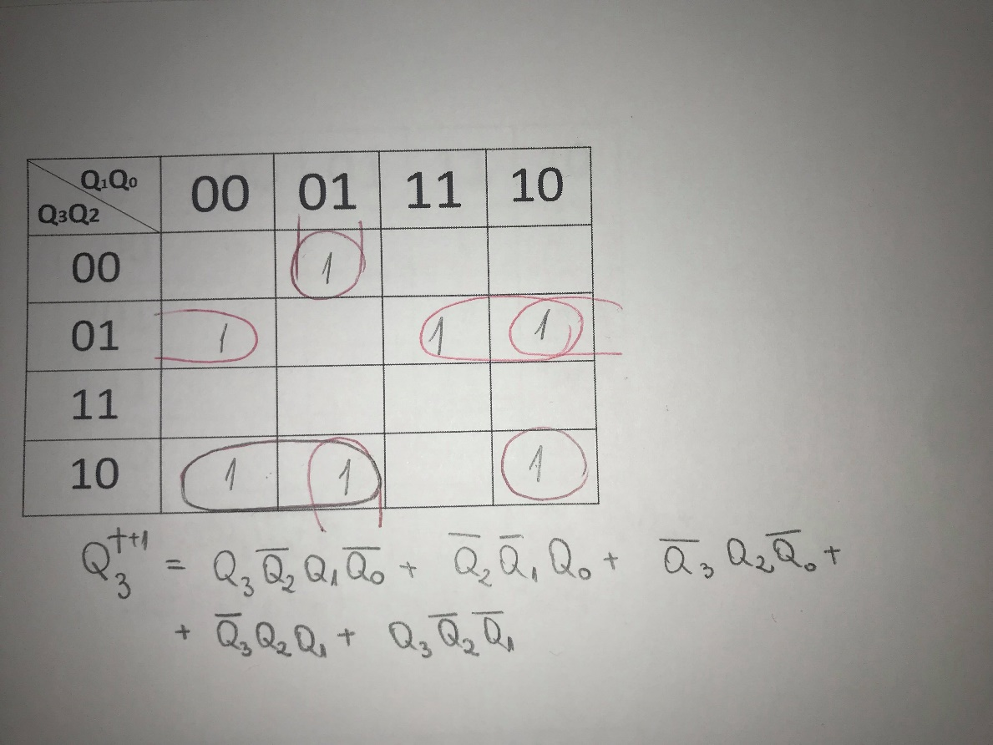

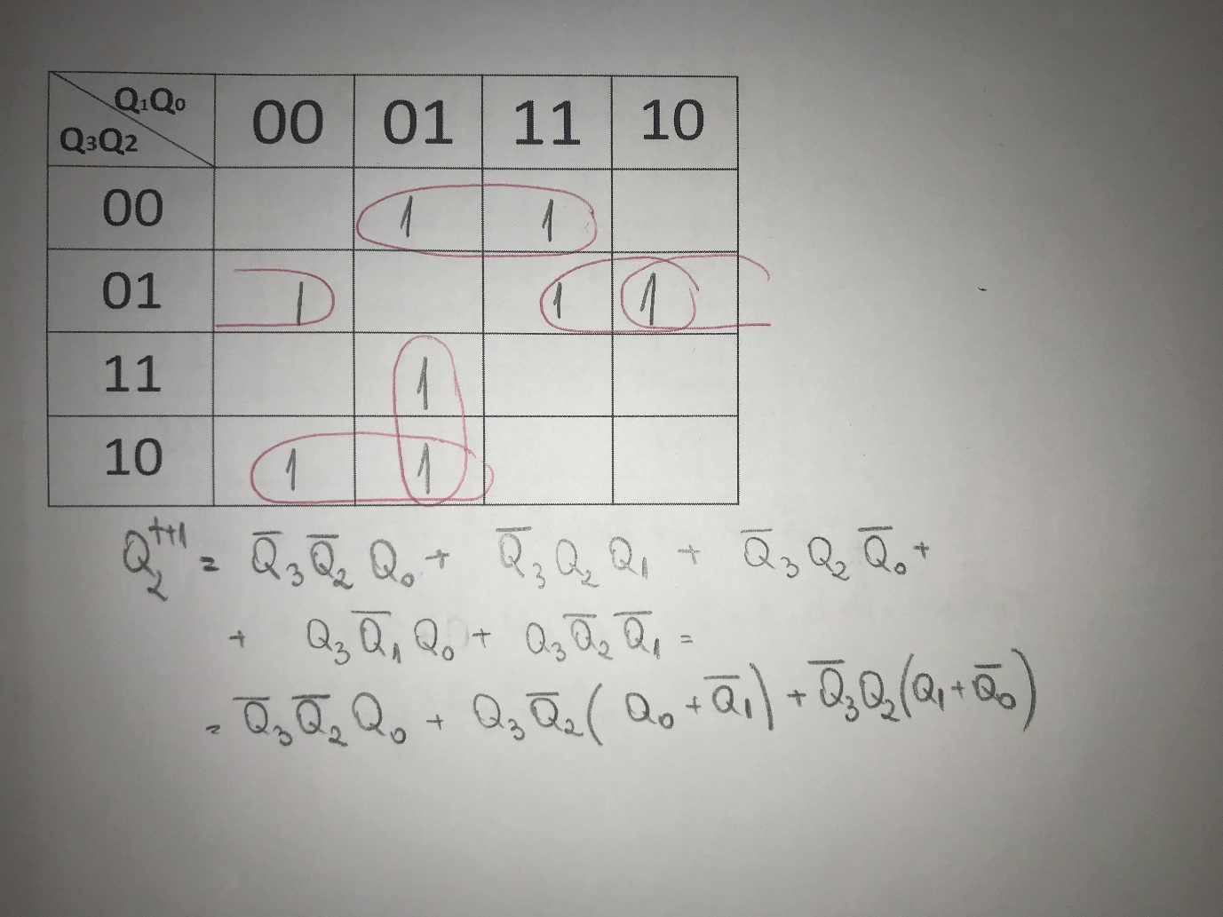

8

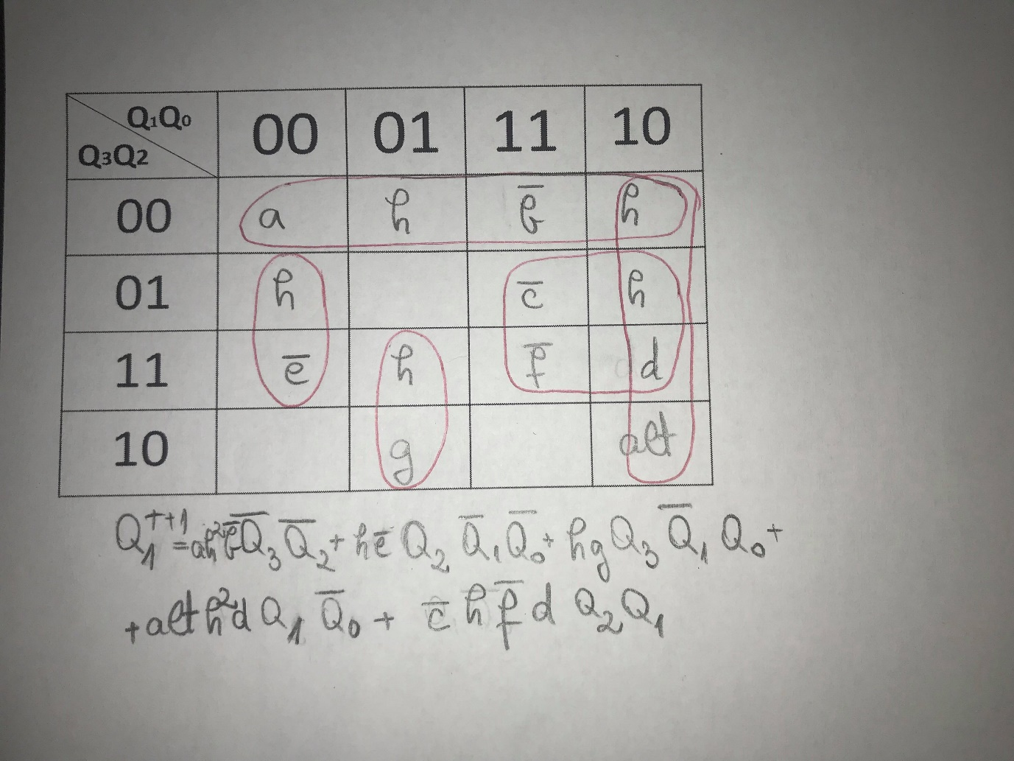

D1=

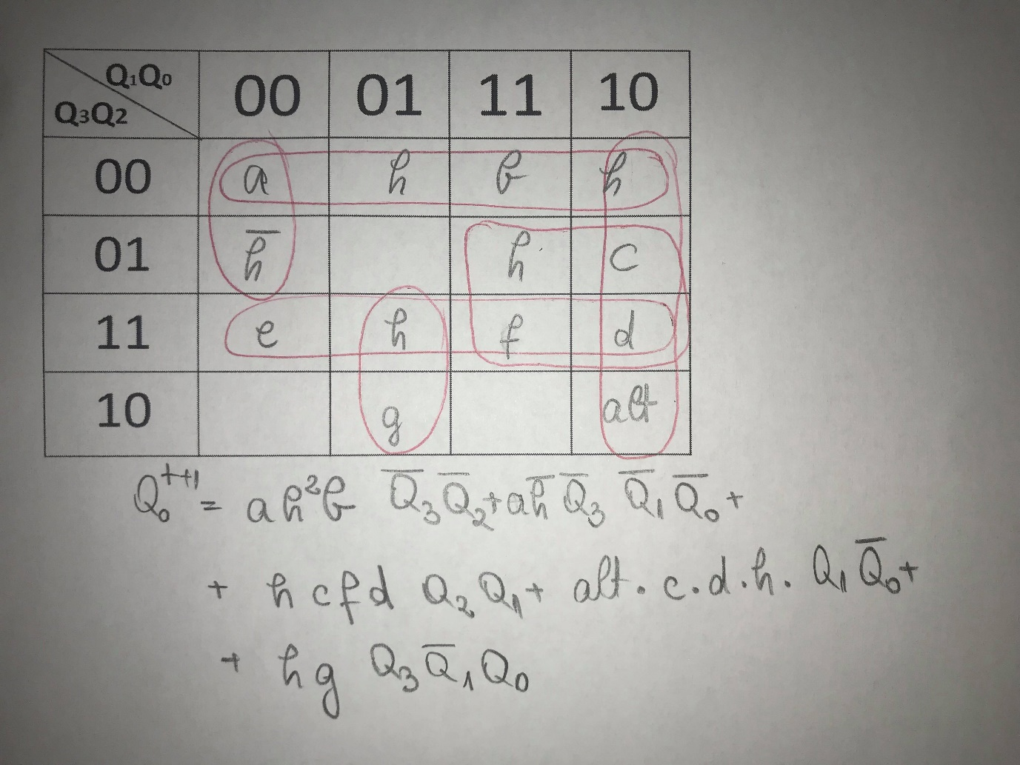

D0=

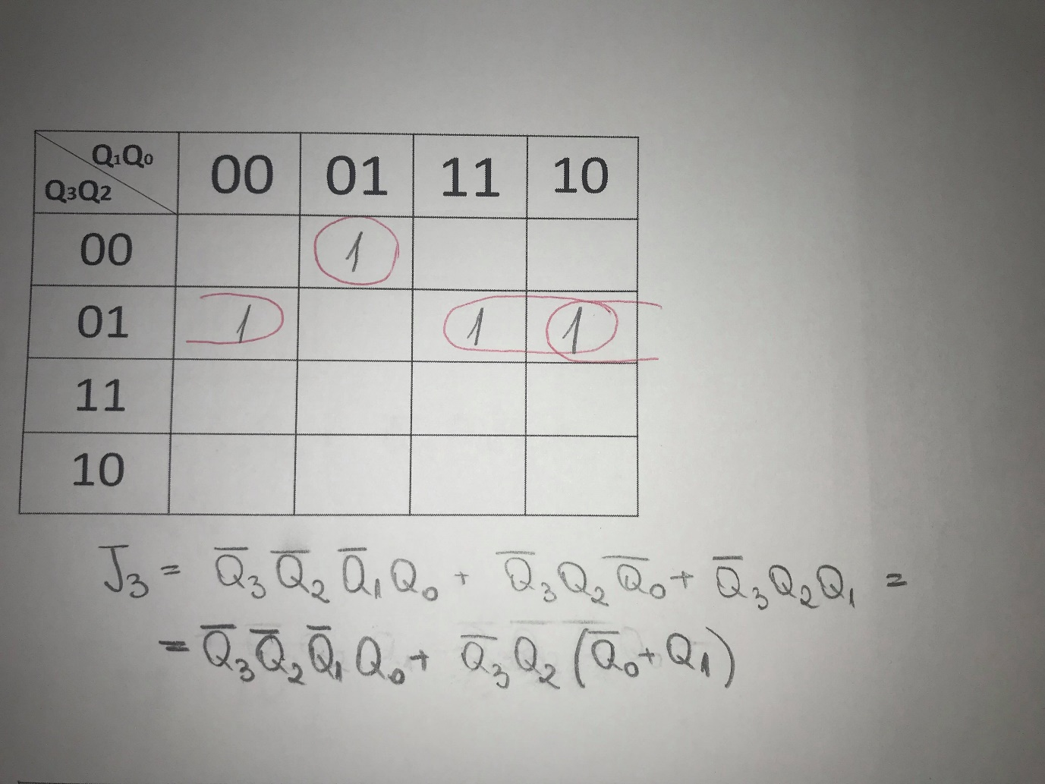

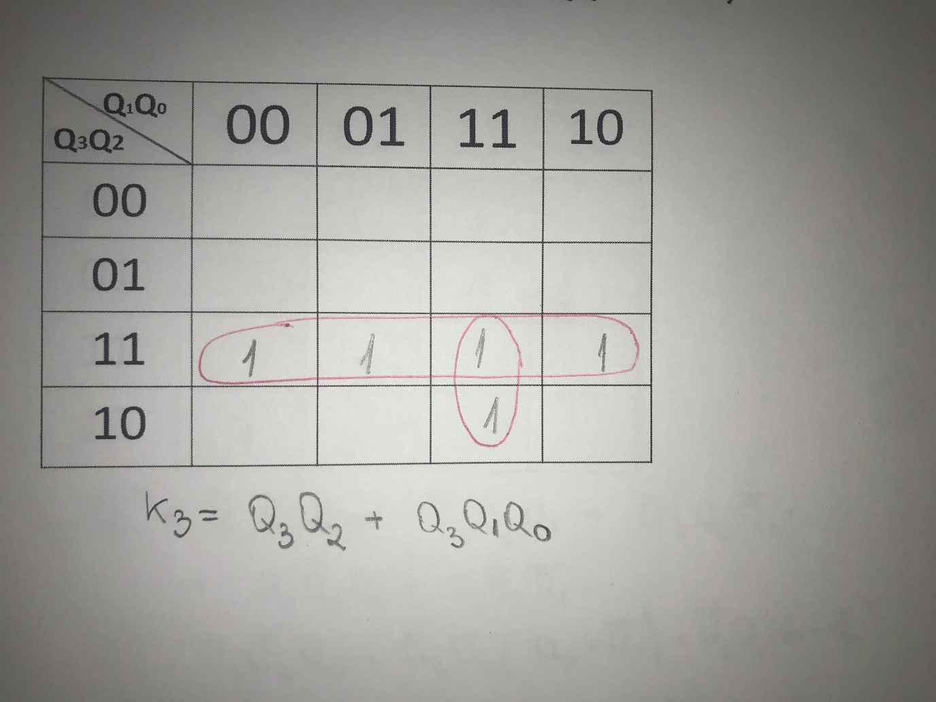

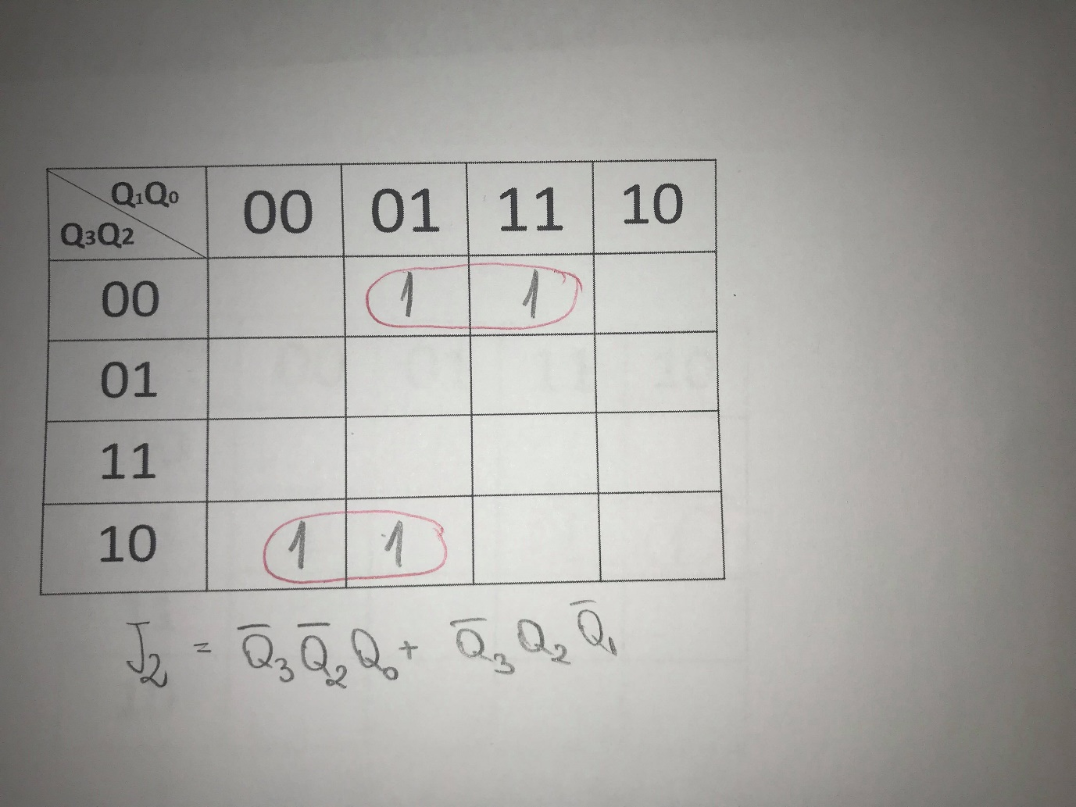

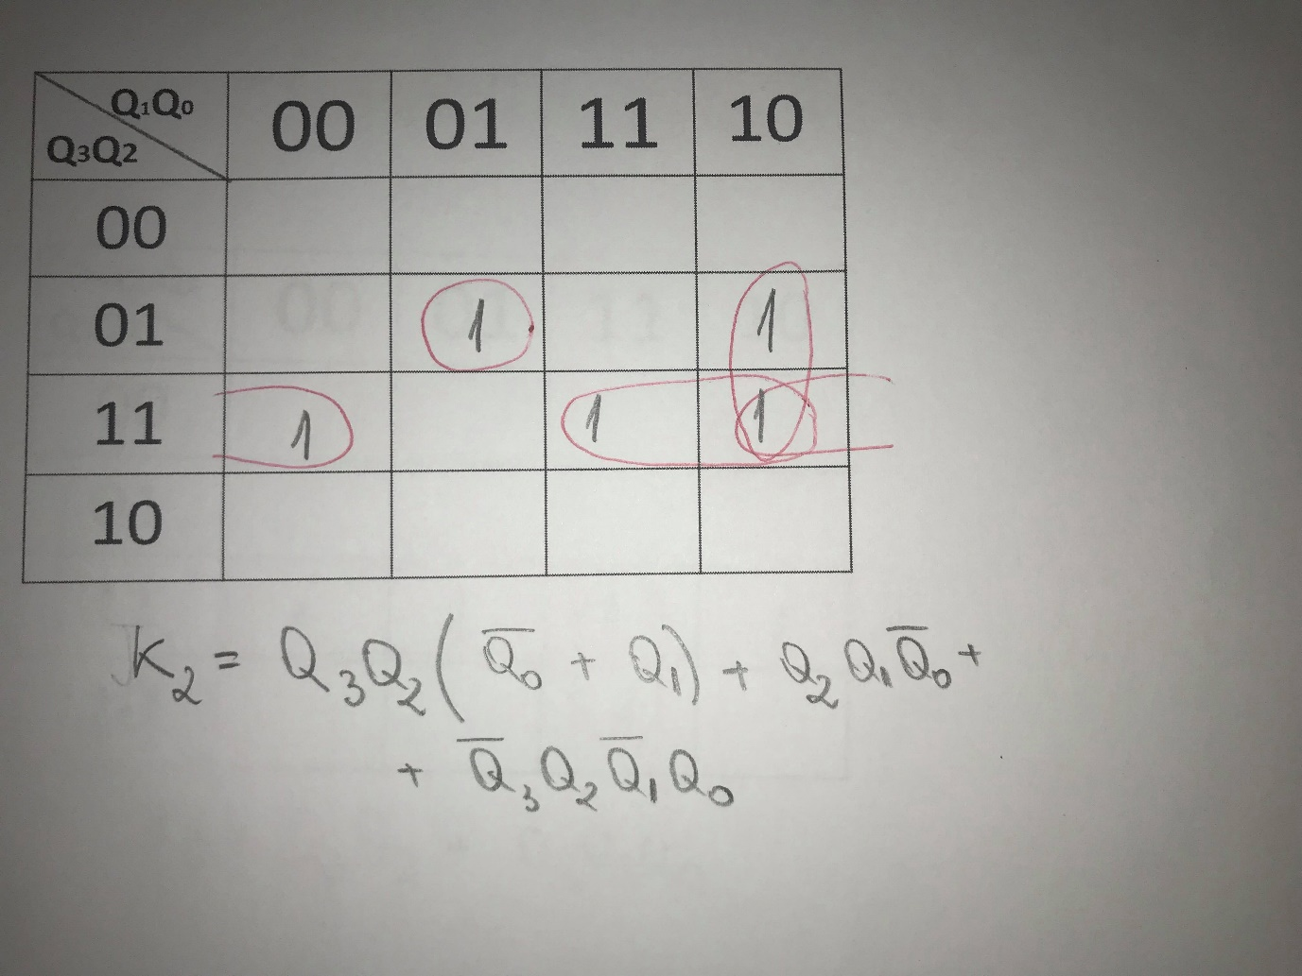

# Tabelul iesirilor si Diagramele Karnaugh pentru ieșiri și ecuațiile rezultate

|  |  |  |  |  |  |  |  |  |  |  |  |  |  |  |  |  |
| --- | --- | --- | --- | --- | --- | --- | --- | --- | --- | --- | --- | --- | --- | --- | --- | --- |
| **Q3t** | **Q2t** | **Q1t** | **Q0t** | **Q3t+1** | **Q2t+1** | **Q1t+1** | **Q0t+1** | **y1** | **y2** | **y3** | **y4** | **y5** | **y6** | **y7** | **y8** | **y9** |
| 0 | 0 | 0 | 0 | 0 | 0 | a | a |  |  |  |  |  |  |  |  |  |
| 0 | 0 | 0 | 1 | 1 | 1 | h | h |  |  |  |  |  |  | h |  |  |
| 0 | 0 | 1 | 0 | 0 | 0 | h | h |  |  |  |  |  |  |  |  |  |
| 0 | 0 | 1 | 1 | 0 | 1 | !b | b | b |  |  |  |  |  |  |  |  |
| 0 | 1 | 0 | 0 | 1 | 1 | h | !h |  |  |  |  |  |  |  |  |  |
| 0 | 1 | 0 | 1 | 0 | 0 | 0 | 0 |  | 1 |  |  |  |  |  |  | 1 |
| 0 | 1 | 1 | 0 | 1 | 0 | !c | c |  |  |  |  |  |  |  |  |  |
| 0 | 1 | 1 | 1 | 1 | 1 | h | h |  |  |  |  |  | h |  |  |  |
| 1 | 0 | 0 | 0 | 1 | 1 | !e | e |  |  |  |  |  |  |  |  |  |
| 1 | 0 | 0 | 1 | 1 | 1 | h | h |  |  | h |  |  |  |  |  |  |
| 1 | 0 | 1 | 0 | 1 | 0 | d | d |  |  |  |  |  |  |  |  |  |
| 1 | 0 | 1 | 1 | 0 | 0 | !f | f |  |  |  | f |  |  |  |  |  |
| 1 | 1 | 0 | 0 | 0 | 0 | 0 | 0 |  |  |  |  |  |  |  | 1 | 1 |
| 1 | 1 | 0 | 1 | 0 | 1 | g | g |  |  |  |  | g |  |  |  |  |
| 1 | 1 | 1 | 0 | 0 | 0 | alt | alt |  |  |  |  |  |  |  |  |  |
| 1 | 1 | 1 | 1 | 0 | 0 | 0 | 0 |  |  |  |  |  |  |  | 1 | 1 |

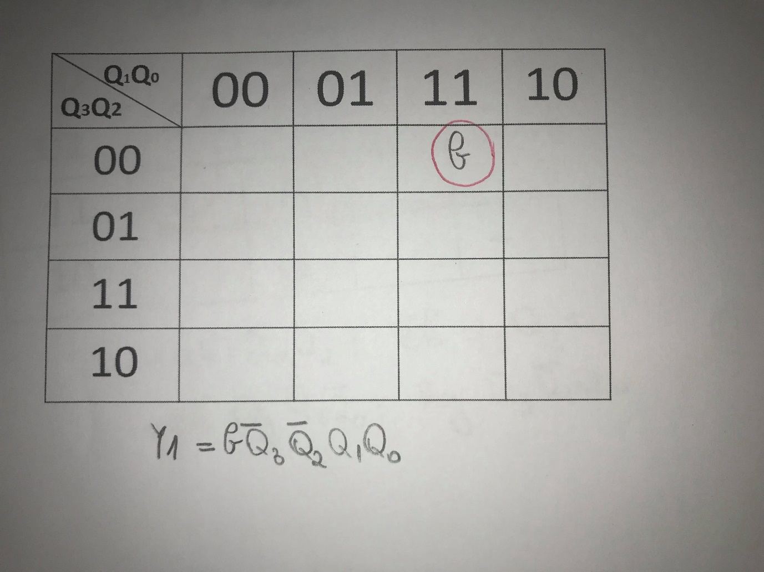

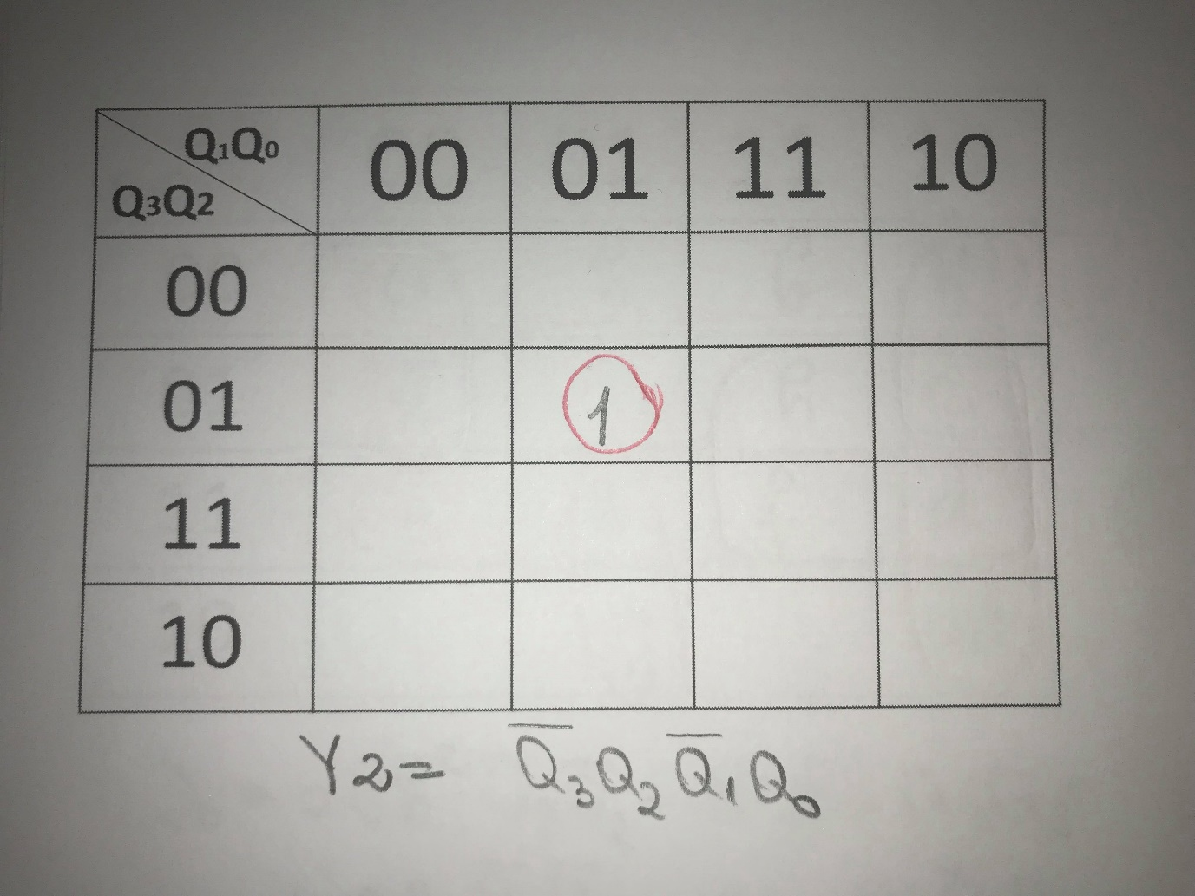

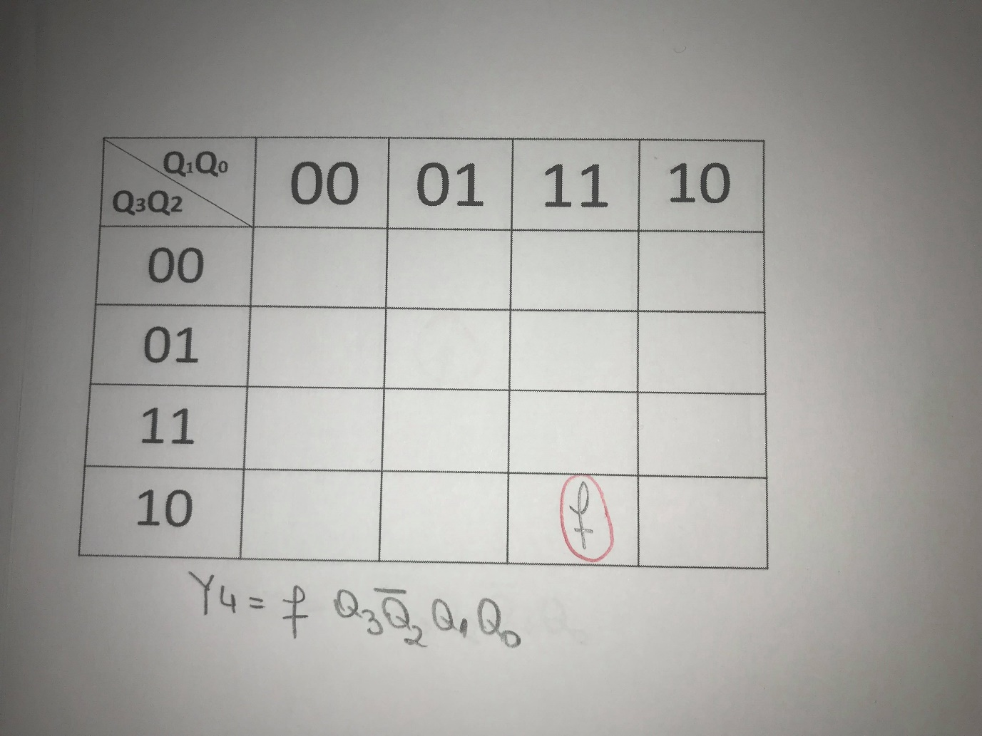

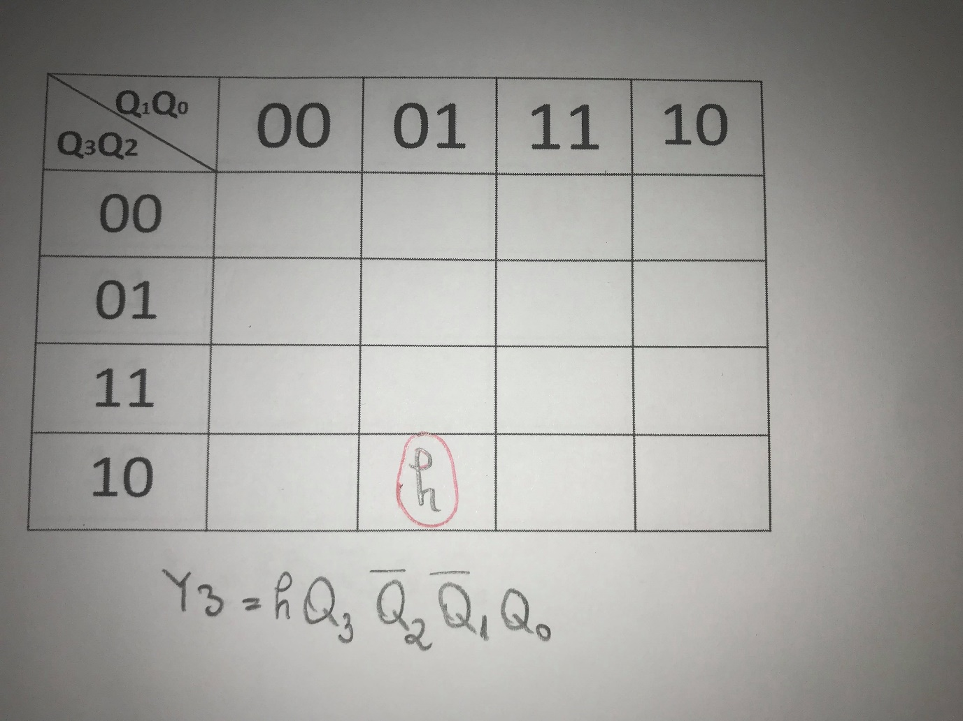

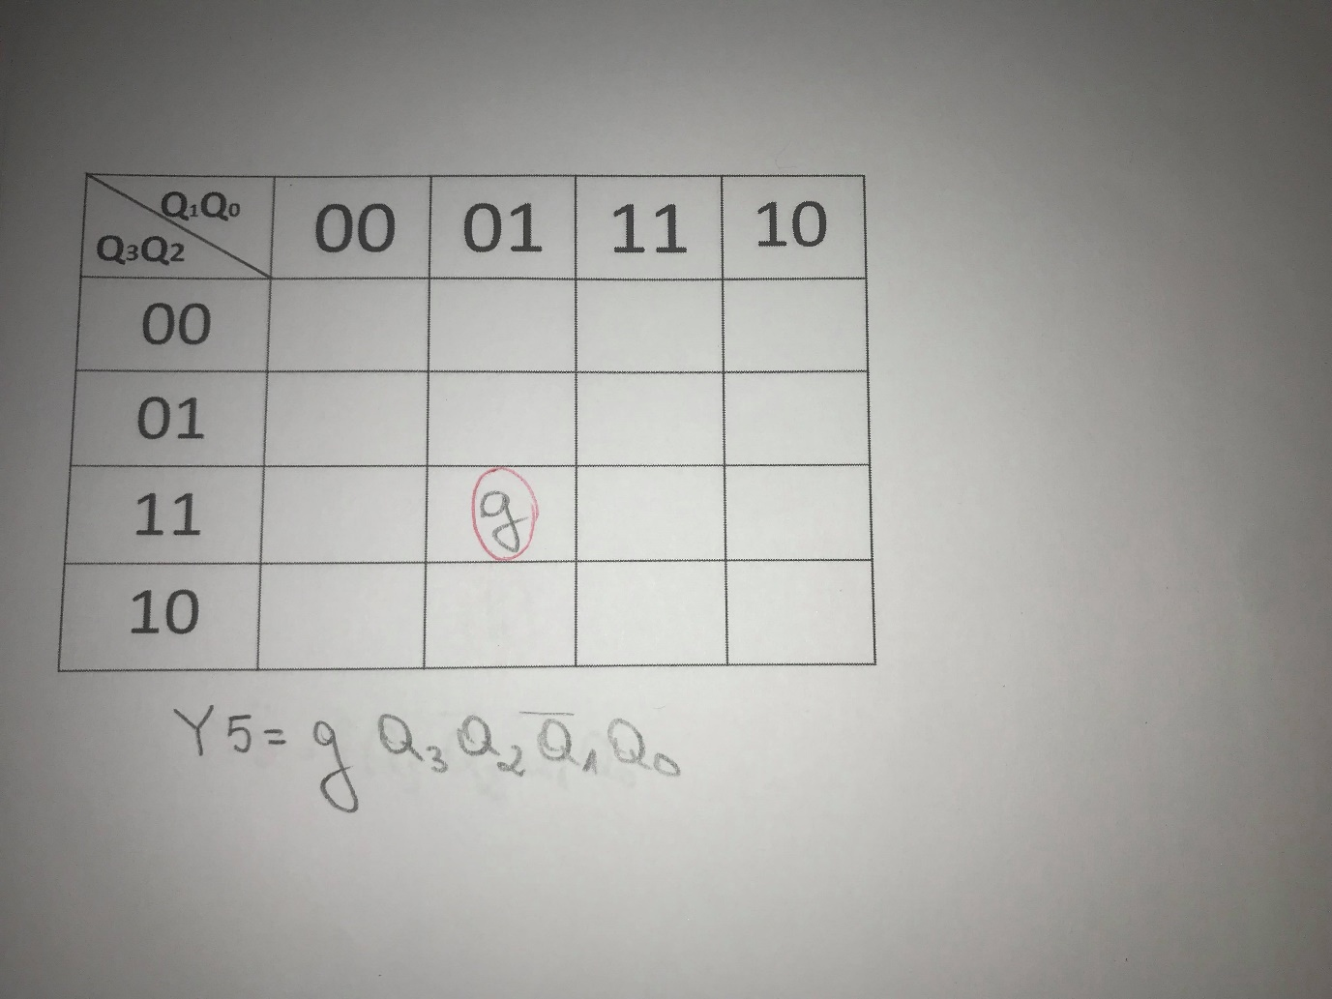

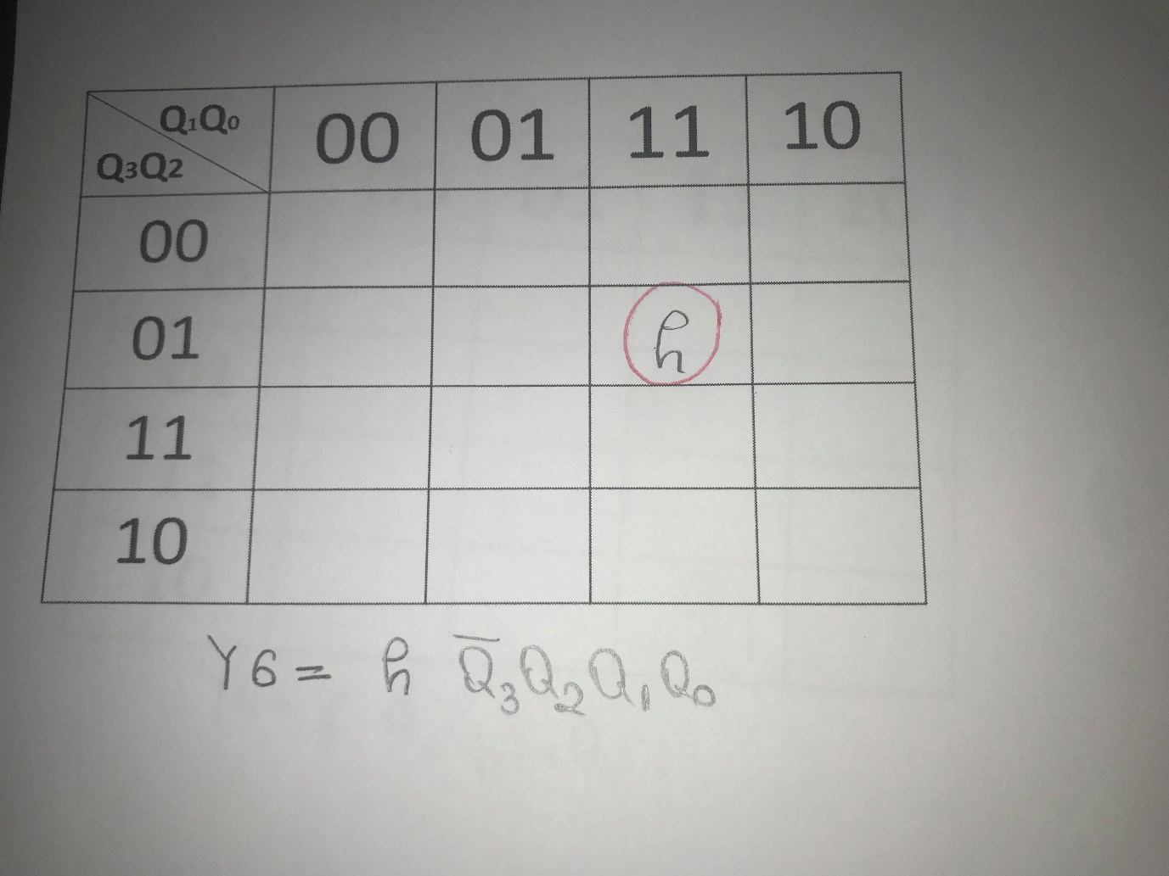

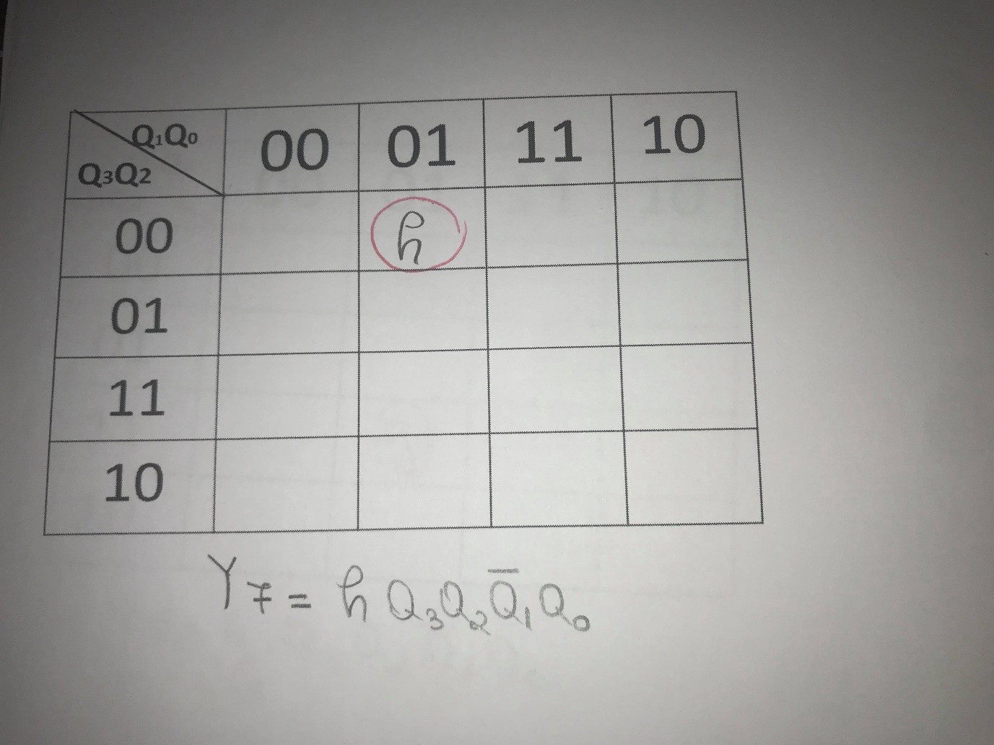

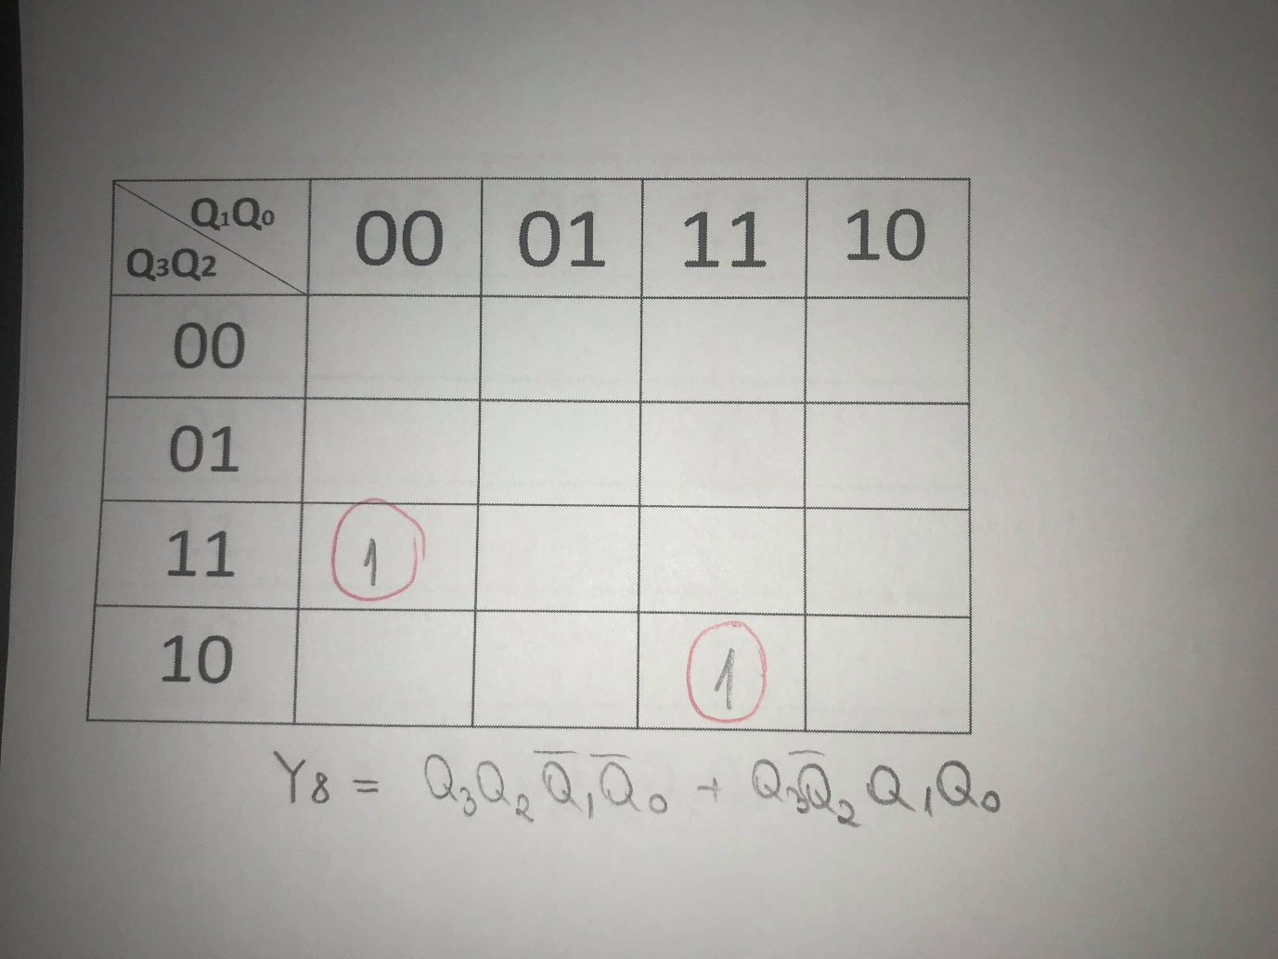

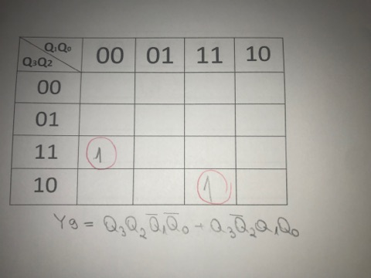

# Implementarea circuitului

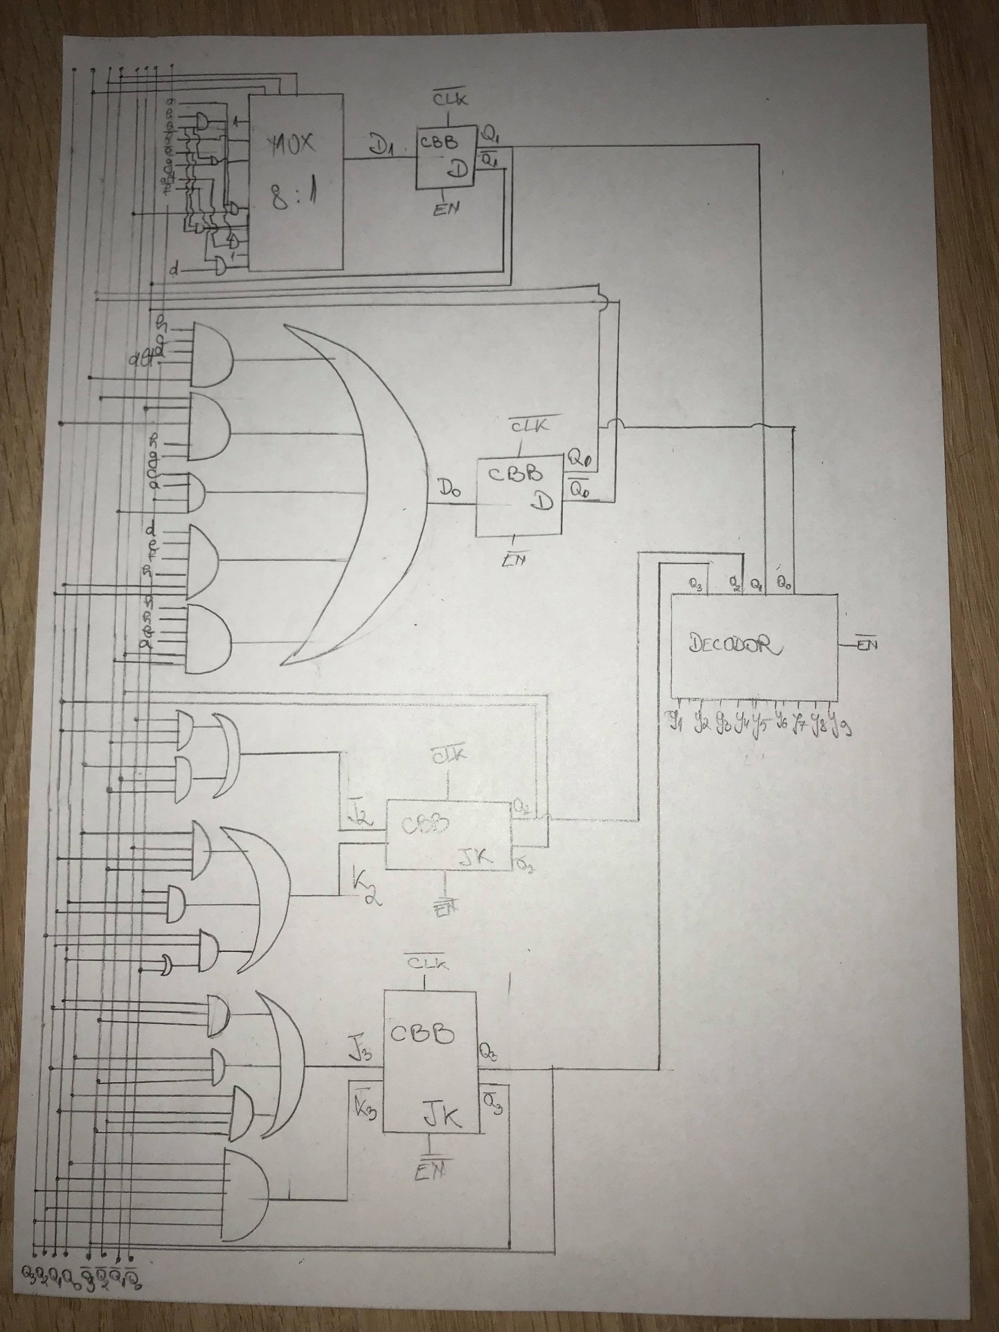

20